Költségvetés Védőnők Kiskundorozsma 2018. február 9.
Tétel | Megnevezés | Méret (mm)  (szél. x mag. x mélység) | Műszaki leírás | Műszaki info | Db
18 | Mosdó-szekrény szögletes süllyesz-tett mosdó-kagylóval | 1000 x 900 x 550/330 | Korpusz anyaga: 18 mm-es bútorlap EGGER W980 ST2 Platinafehér  Frontok és lábazati előlap: EGGER H 1706 ST 15 Cseresznye, Vízszintes erezettel, színazonos ABS élzárással.  2 db ajtóval, fogantyú nélkül, PUSH-OPEN nyitással.  Fedlap: EGGER H 1706 ST 15 Cseresznye színű konyhai munkalappal. | 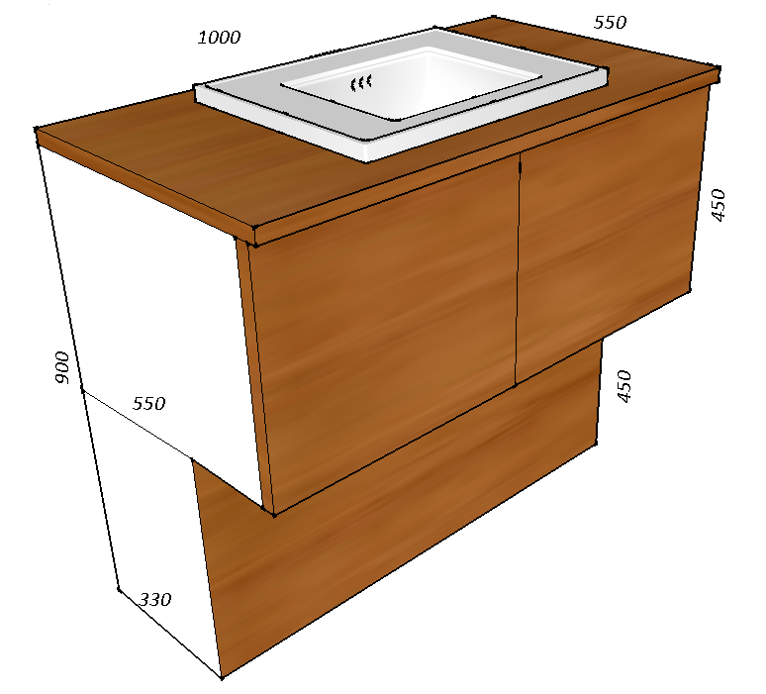 | 1
19 | íróasztal tárgyaló-val (konténer nelkül!) | 1900 x 1350 x 750 | Anyaga: EGGER H1706 ST15 Cseresznye Élzárás színazonos ABS élzárással  Asztallap vastagsága 25 mm.  Asztalláb: Forest CANBERRA 2 db  Toldathoz: körtalpas bisztro asztalláb ezüst színben | 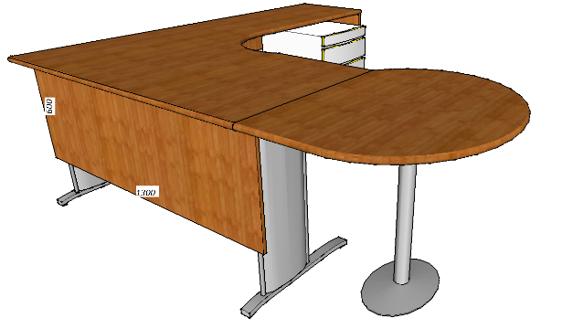  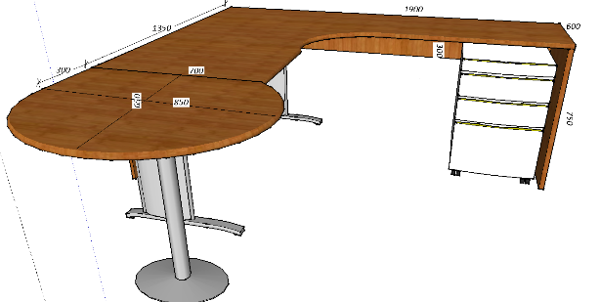 | 1

Költségvetés Védőnők Kiskundorozsma 2018. február 9.
Tétel | Megnevezés | Méret (mm)  (szél. x mag. x mélység) | Műszaki leírás | Műszaki info | Db
20 | Konténer (íróasztal tárgyaló-valhoz) | 400 x 680 x 500 | Anyaga:korpusz és fiók előlapok 18 mm-es bútorlap EGGER W980 ST2 Platinafehér. Korpusz élzárása fehér ABS élzárással.  Fiókok élzárása EGGER U 114 ST 15 Sárga élzárással.  Fiókok: csillapított önbehúzós szerelvénnyel és központi biztonsági zárral együttesen zárhatók, görgős kivitel | 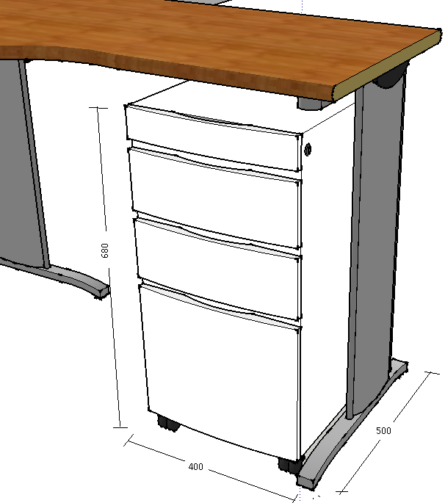 | 1
21 | faliszekrény | 1900 x 600 x 350 | Faliszekrény teliajtós,nyitott és fakkos  szél:600, 700,600mm, fakkos felső polc mag:130mm.Anyaga 18 mm laminált bútorlap EGGER W980 ST2 Platina fehér. Élzárás ABS EGGER U 114 ST 15 Sárga ABS.  Bútorzárral. | 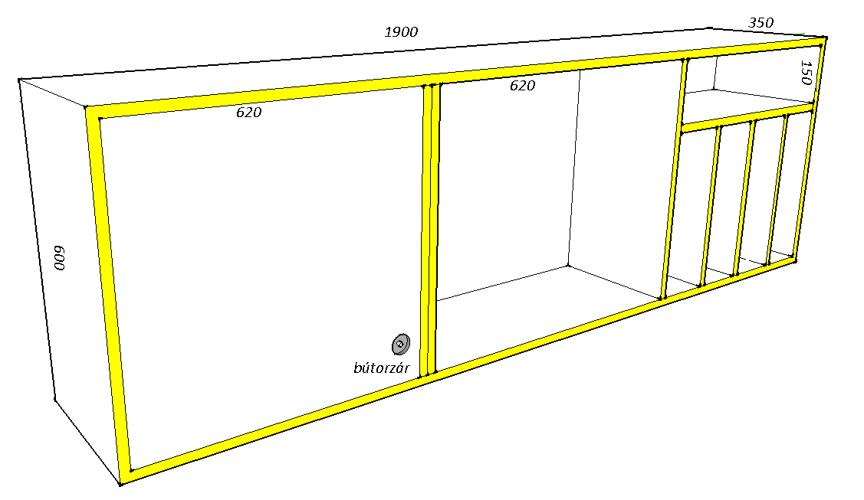 | 1
22 | Fali panelek | 1db: 650 x 800 x 19  1db: 1250 x 800 x 19  1db: 1950 x 800 x 19  1db: 550 x 800 x 19 | Anyaga:  EGGER U 114 ST 15 Sárga bútorlap  Színazonos ABS élzárással |  | 1
23 | Brossúra  tartó | 330 x 780 x 90 | SPONTAN fali újságtartó | 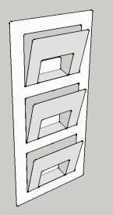 | 1

Költségvetés Védőnők Kiskundorozsma 2018. február 9.
Tétel | Megnevezés | Méret (mm)  (szél. x mag. x mélység) | Műszaki leírás | Műszaki info | Db
24 | Fali fogas | 330 x 200 | fali fogas fém cseresznye színű fa kombinációval | 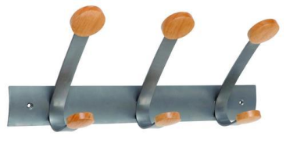 | 1
25 | Gyerek  bútor garnitúra | Fiókos:  1070 x 1220 x 390  Asztal:  500 x 590 x500  Szék 2 db | Korpusz és látható oldalak,fehér bútorlap,  színes kihúzható dobozokkal (IKEA drona-doboz)  2 db asztal (IKEA KRITTER),  2 db szék (IKEA fehér faszék) | 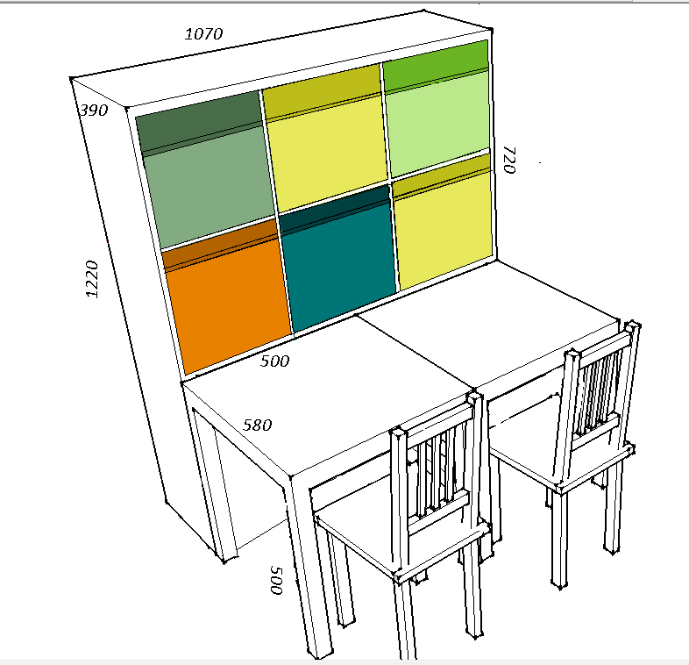  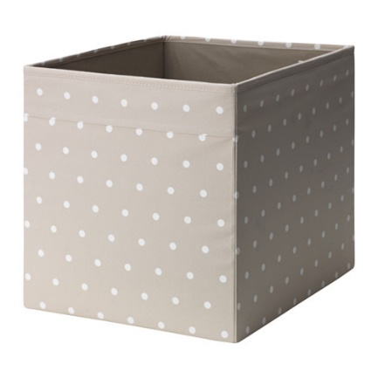 | 1

Költségvetés Védőnők Kiskundorozsma 2018. február 9.
Tétel | Megnevezés | Méret (mm)  (szél. x mag. x mélység) | Műszaki leírás | Műszaki info | Db
26 | Pelenkázó nagymé-retű | 2700 x 900 x 600/700 | Korpusz és ajtófrontok:fehér EGGER W980 ST2 Platina  Oldallapok 18 mm-es bútorlap, élzárás színazonos ABS élzárássalés központi biztonsági zárral együttesen zárhatók, valamint 336 mm-es rozsdamentes kivitelű fém fogantyúkkal szereltek  A pelenkázó rátétek perem mag:100 mm, kerekített élekkel,élzárás:ABS EGGER U 114 ST 15 Sárga  1 db pelenkázó betét. | 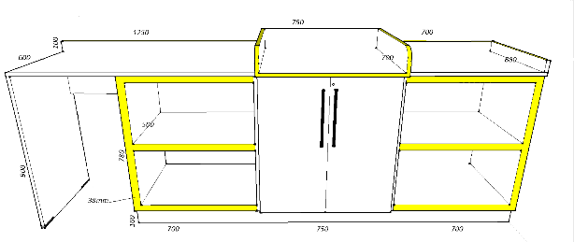 | 1
27 | Mosdó-szekrény szögletes süllyesz-tett mosdó-kagylóval  (csaptelep nélkül!) | 1250 x 900 x 600/500 | Korpusz anyaga: 18 mm-es bútorlap EGGER W980 ST2 Platinafehér  1 db ajtóval, 336 mm-es rozsdamentes kivitelű fém fogantyúval  Fedlap: EGGER H 1706 ST 15 Cseresznye színű konyhai munkalap íves szabással, alá 1 db törölköző tartóval. | 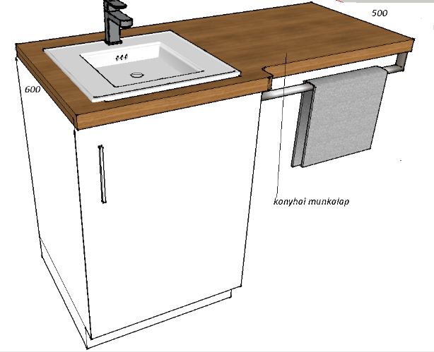 | 1
28 | Fali tükör | 400 x 700 x 19 | Tükör alap 18 mm-es bútorlapra (EGGER U961 ST2 GRAFIT) ragasztva.  Alap méret: 400 x 700 x 19  Tükör méret: 360 x 660 |  | 1

